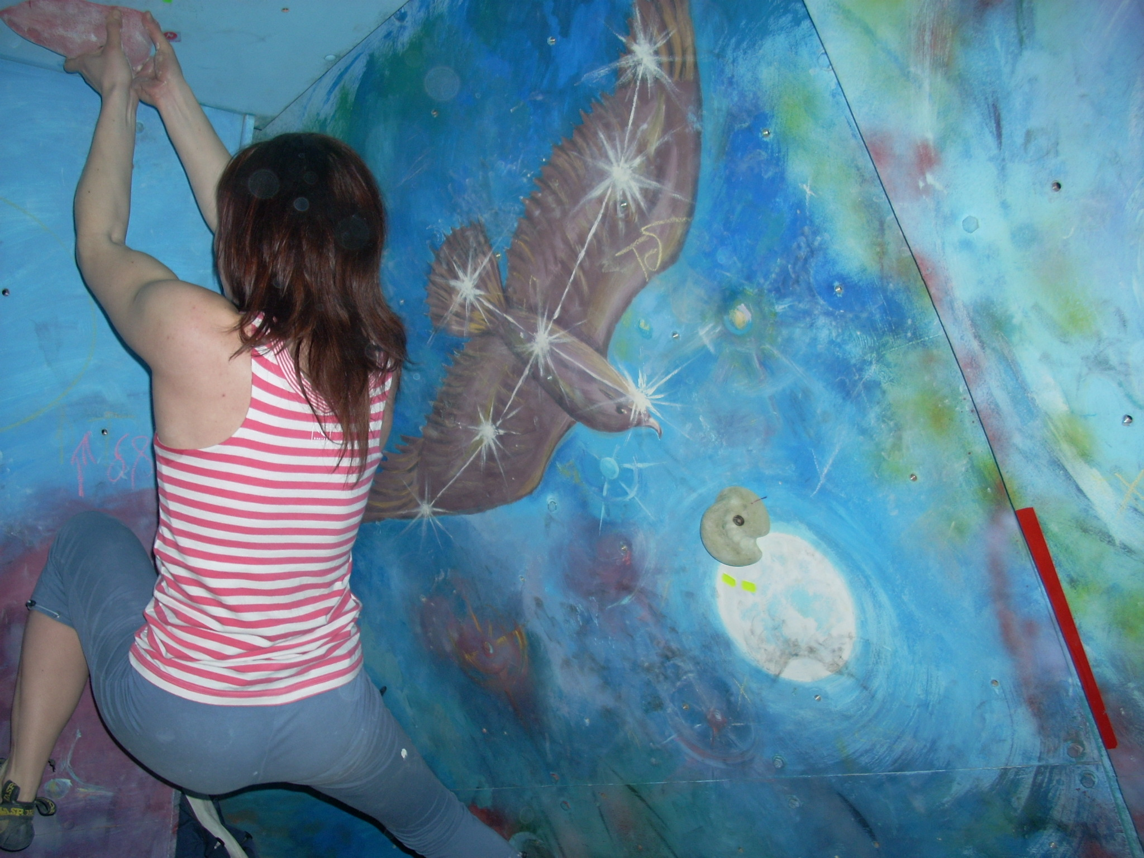
Порядок стартов участников зимнего двоеборья
памяти Башкирова в боулдеринге (клуб им. Ю.Визбора)
22.02.2010г.:
11-30 – регистрация женщин;
12-00 – старт соревнований среди женщин;
13-00 – регистрация мужчин;
13-30 - старт соревнований среди мужчин.
Адрес клуба: Волоколамское ш., д. 84, к. 9.
Информация о лыжной гонке будет предоставлена в клубе.

